Unidad 6 – Prototipos

Prototipos
- Tecnica valiosa para recopilar rápidadmente informacion especifica sobre los requerimientos de informacion de los usuarios.
- Caracteristicas:
  - Un prototipo de software se puede utilizar en un proceso de desarrollo de software para anticipar cambios que puedan ser necesarios.
  - En el proceso de ingenieria de requerimientos, un prototipo puede ayudar con la obtencion y validacion de los requisitos del sistema.
  - En el proceso de diseño del sistema, se puede utilizar un prototipo para explorar soluciones de software y en el desarrollo de un interfaz de usuario para el sistema.
  - Busca obtener relaciones iniciales de los usuarios, sugerencias para cambiar el sistema y posibles innovaciones.
  - La informacion recopilada permite establecer prioridades y redirigir los planes sin sufrir repercuciones graves.
  - La creacion de prototipos y la planeacion van de la mano.
- Creacion de prototipos:
  - 1) Establecer los objetivos del prototipo en forma explicita desde el inicio.
  - 2) Decidir que funciones poner y que dejar afuera del sistema de prototipo.
  - 3) Desarrollar el prototipo.
  - 4) Realizar un reporte de evaluacion.
- Tipos:
  - Prototipo de parches: se trata de un prototipo funcional, con todas las caracteristicas necesarias pero que es ineficiente.
  - Prototipo no operacional: es un modelo no funcional, empleado para probar ciertos aspectos del diseño.
  - Prototipo primero de una serie: se trata de un protipo funcional a escala completa de un sistema. Comunmente se le conoce como piloto.
  - Prototipos de caracteristicas seleccionadas: es un prototipo operacional que incluye solo algunas de las caracteristicas del sistema final.

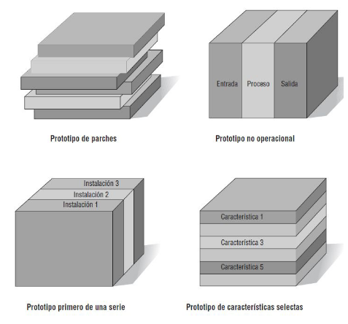
- Ventajas
  - Reduccion de la incertidumbre y del riego.
  - Reduccion de tiempos y de costos.
  - Reduce el riesgo de costruir productos que no satisfagan las necesidades de los usuarios.
  - Mejoras en la administracion de proyectos.
  - Mejoras en la comunicación entre desarrolladores y usuarios
- Desventajas:
  - El desarrollador puede caer en la tentacion de ampliar el prototipo para construir el sistema funal sin tener en cuenta los compromisos de calidad y mantenimiento que tiene con el cliente.
  - Los usuarios pueden adoptar el prototipo como sistema completo y terminado cuando todavia es inadecuado.
  - La iteracion para que sea efectiva deberia ser infinita, lo que hace que sea poco efectivo.

El rol de los usuarios con los prototipos

- Hay tres formas principales en las que un usuario puede ayudar con los prototipos:
  - Experimentar con el prototipo.
  - Ofrecer reacciones abiertas al prototipo.
  - Sugerir lo que se puede agregar o quitar en el prototipo.

Lineamientos para desarrollar un prototipo

- Trabajar en modulos administrables.
- Crear el prototipo con rapidez.
- Modificar el prototipo en iteraciones sucesivas.
- Hacer enfasis en la interfaz de usuario.

Prototipos como metodologia

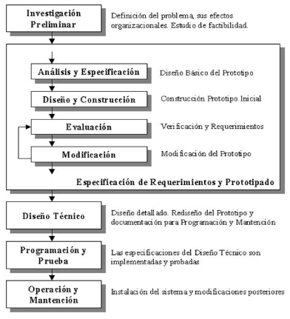
- Investigación preliminar:
  - Determinar el problema y su ambito, la importacncia y sus efectos potenciales sobre la organización.
  - Identificar una idea general de la solucion para realizar un estudio que determine la factibilidad de una solucion de software.
- Especificacion de Requerimientos y prototipado:
  - Registrar todos los requerimientos y deseo que los usuarios tienen en relacion al proyecto bajo desarrollo.
  - Etapa mas importante de todo el ciclo de vida, es aquí donde el desarrollador determina los requerimientos mediante la construccion, demostracion y retroalimentacion del prototipo.
  - Subfases:
    - Analisis y especificacion: desarrollar un diseño basico para el prototipo inicial.
    - Diseño y construccion: obtener un prototipo inicial. El desarrollador debe concentrarse en construir un sistema con la maxima funcionalidad, poniendo enfasis en la interfaz del usuario.
    - Evaluación: se verifica que la especifiacion de los requerimientos adicionales del sistema esten en concordancia con la definicion de requerimientos del sistema. En caso contrario, se corrige el prototipo antes de la siguiente evaluacion. El prototipo es repetidamente modificado y evaluado hasta que todos los requerimientos del sistema han sido satisfechos.
    - Modificacion: Ocurre cuando la definicion de requerimientos del sistema es alterada en la subfase de evaluacion. El desarrollador entonces debe modificar el prototipo de acuerdo a los comentarios hechos por los usuarios.
- Diseño tecnico
  - El sistema debe ser rediseñado y documentado según los estandares de la organización y para ayudar al futuro mantenimiento.
  - Se debe efectuar la produccion de una documentación de diseño que especifique y describa la estructura del software, el control de flujo, las interfaces de usuario y las funciones del software.
- Programacion y prueba:
  - Los cambios identificados en el diseño tecnico son implementados y probados para asegurar la correccion y completitud de los mismos con respecto a los requerimientos.
- Operacion y mantencion:
  - La instalacion del sistema en un ambiente de explotacion, en este caso, resulta de menor complejidad, ya que supone que los usuarios ha trabajado con el sistema al hacer pruebas de prototipos.
  - La mantencion tambien deberia ser una fase menos importante, ya que se supone que el refinamiento del prototipo permitiria una mejor claridad en los requerimientos por lo cual las mantenciones perfectivas se reducirian.
  - Si eventualmente se requiriese una mantencion entonces el proceso de prototipado es repetido y se definira un nuevo conjunto de requerimientos.

Consideraciones para seleccionar herramientas
- Evaluar los recursos de hardware y software disponibles.
- Evaluar el nivel y conocimiento del personal.
- Efectuar un estudio de costo-beneficio.
- Disponibilidad para diferentes plataformas.
- Existencia de soporte de ayuda para los usuarios.

